Nome: …………………………………………………. Data: ……../……../……..

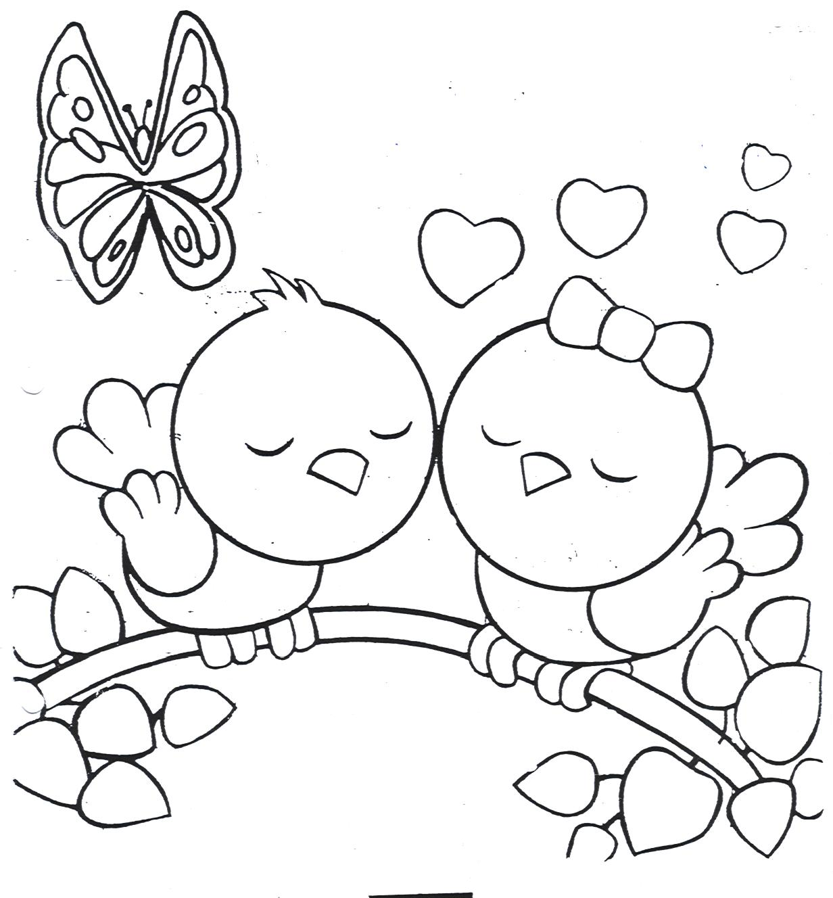
Fevereiro, mês dos namorados
Passarinhos e meninos
Andam sempre apaixonados

